ΔΕΛΤΙΟ ΤΥΠΟΥ

Μάιος 2020

ΦΟΙΒΟΣ ΚΑΡΖΗΣ

ΤΟ ΜΕΣΑΙΟ ΚΕΝΟ
Η ακμή και η κρίση της μεσαίας τάξης στην Ελλάδα και τον κόσμο

Σελίδες: 320 · Σχήμα: 14,5x20,5
ΙSBN: 978-960-484-540-8 · Τιμή: 16,50 €

Από τις Εκδόσεις Παπαδόπουλος κυκλοφορεί ένα μοναδικό για την ελληνική βιβλιογραφία βιβλίο, με θέμα την αβέβαιη πορεία της μεσαίας τάξης στην Ελλάδα και στη Δύση αλλά και την εκπληκτική άνοδό της στις αναδυόμενες οικονομίες της Ανατολής.

Πώς εξηγείται η πτώση της δύναμης της μεσαίας τάξης στον σύγχρονο Δυτικό κόσμο και, παράλληλα, η άνοδός της στις αναπτυσσόμενες χώρες; Τι οδήγησε στη συντριβή των αμερικανικών νοικοκυριών ανάμεσα στις συμπληγάδες πέτρες της φτώχειας και της εκτόξευσης του πλούτου των ανώτερων οικονομικών στρωμάτων; Τι σημαίνει για την Ευρώπη και τη Δύση το ρήγμα ανάμεσα στην άλλοτε προνομιούχο μεσαία τάξη και στους ιστορικούς πολιτικούς της εκπροσώπους; Πώς άνθισε ένα καπιταλιστικό φαινόμενο –η ανάδυση των μεσοστρωμάτων– σ’ ένα κομμουνιστικό καθεστώς όπως αυτό της Κίνας; Η ανάδυση μιας μεσαίας τάξης οδηγεί, τελικά, σε κοινωνικές μεταρρυθμίσεις, όπως πολλοί θεωρούν αυτονόητο; Η περίπτωση της Ρωσίας, δυστυχώς, υποδεικνύει πως κάτι τέτοιο δεν ισχύει πάντα.

Και στην Ελλάδα, τι γίνεται; Πώς αποτυπώνεται η αποδυνάμωση της άλλοτε ανθούσας μεσαίας τάξης, ειδικά κατά την περίοδο της κρίσης; Τι περιμένει μικροαστούς, μεσοαστούς και μεγαλοαστούς σε ορίζοντα δεκαετίας; Και, εντέλει, ποιοι αποτελούν αυτή τη διαρκώς ρευστή τάξη στη χώρα μας, σε ιστορικό πλαίσιο;
Μέσα από εξαιρετική χρήση αριθμών και στατιστικών και με συνολική εποπτεία του φαινομένου σε παγκόσμιο επίπεδο, ο Φοίβος Καρζής ιχνηλατεί, αναλύει και εξηγεί τα ρήγματα, τις προσδοκίες, τις συνεχείς μετακινήσεις και τις προοπτικές της πιο δυναμικής κι ευρύχωρης ομάδας του παγκόσμιου πληθυσμού: της «μεσαίας τάξης».

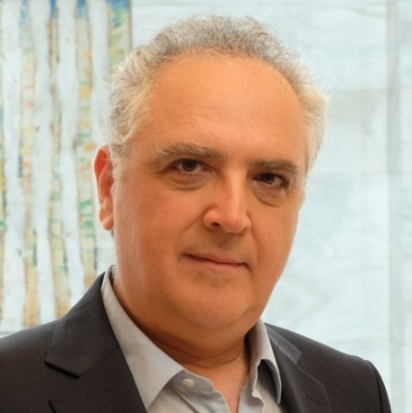 | Ο συγγραφέας  Ο Φοίβος Καρζής γεννήθηκε στην Αθήνα το 1965 και είναι δημοσιογράφος. Εργάζεται από το 1985 σε οικονομικές (Κέρδος, Ναυτεμπορική, Κεφάλαιο) και πολιτικές (Πρώτη, 24 Ώρες, Εξόρμηση, Έθνος της Κυριακής, Ελεύθερος Τύπος της Κυριακής) εφημερίδες, στον περιοδικό τύπο (Οικονομικός Ταχυδρόμος), σε ραδιοφωνικούς (Flash 96, City 99,5, Αθήνα 984) και τηλεοπτικούς (Star, ΕΡΤ) σταθμούς, ενώ έχει ασχοληθεί και με τη διαδικτυακή δημοσιογραφία. Διατέλεσε εκπρόσωπος της προεδρίας του Eurogroup/ECOFIN κατά τη διάρκεια της ελληνικής προεδρίας της ΕΕ το 2003. Έχει σπουδάσει Βυζαντινή και Νεοελληνική Φιλολογία στην Αθήνα και Γλωσσολογία στην Αγγλία. Σήμερα εργάζεται ως σύμβουλος επικοινωνίας στη Eurobank.

